Nhà văn Mark Twain đã từng nói: “Một người không đọc sách chẳng hơn gì một kẻ không biết đọc”. Rõ ràng, đọc sách để tiếp thi tri thức và làm giàu cho đầu óc của mình là một việc làm rất cần thiết. Và để khẳng định vai trò của sách, phát triển văn hóa đọc cho học sinh, sáng ngày 24-3- 2023, Trường Tiểu học Tiền Phong đã tổ chức Ngày hội Thiếu nhi vui khỏe- Sách và văn hóa đọc. Các con học sinh đã được tham gia nhiều hoạt động bổ ích trong đó có thi trưng bày sách. Học sinh khối 4 đã quyên góp hàng trăm cuốn sách thuộc nhiều thể loại mang đến một gian trưng bày phong phú, sống động thu hút nhiều bạn học sinh đến tham quan và đọc sách.
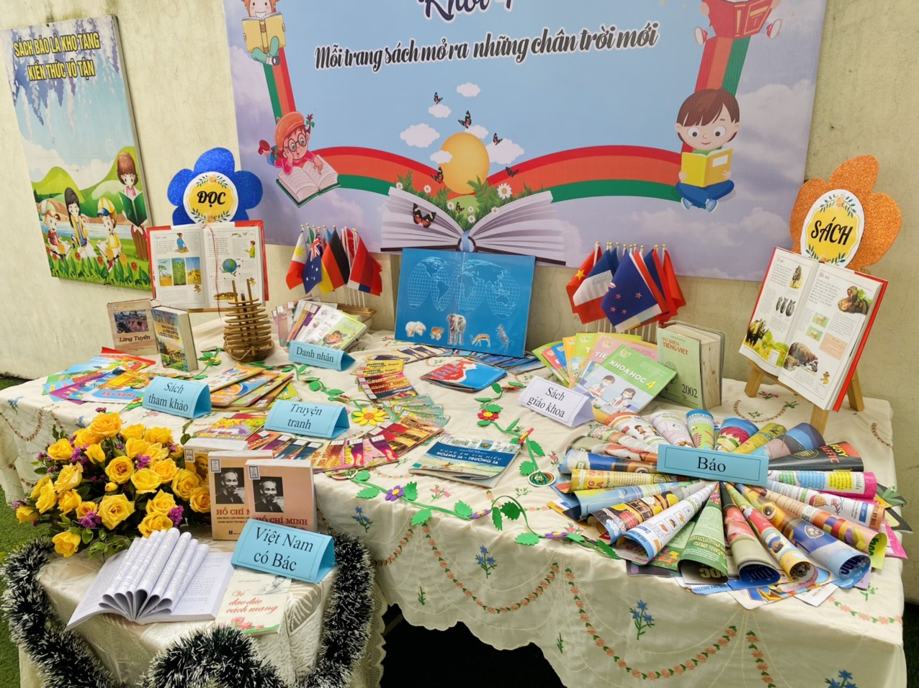
Gian trưng bày sách khối 4 với chủ đề: “ Mỗi trang sách mở ra những chân trời mới”.

